Динамика потоков метана в долинном водохранилище по результатам натурных наблюдений
Ломов В.–А., Московский государственный университет имени М.В.Ломоносова, Географический факультет (кафедра гидрологии суши), Научно-исследовательский вычислительный центр, lomson620@mail.ru
Степаненко В.–М., Московский государственный университет имени М.В.Ломоносова, Географический факультет (кафедра метеорологии и климатологии), Научно-исследовательский вычислительный центр, stepanen@srcc.msu.ru
Гречушникова М.–Г., Московский государственный университет имени М.В.Ломоносова, Географический факультет (кафедра гидрологии суши), Институт водных проблем РАН, allavis@mail.ru
Репина И.–А., Институт физики атмосферы им. А.М.Обухова, Московский государственный университет имени М.В.Ломоносова, Научно-исследовательский вычислительный центр, repina@ifaran.ru
Введение
Метан – один из важнейших парниковых газов в атмосфере Земли. Несмотря на то, что его концентрация в атмосфере не велика (около 1,774 ppb), потенциал глобального потепления метана в 72 раза превышает потенциал диоксида углерода (для 20-летнего периода) [1]. Разделяют природные и антропогенные источники метана. К крупным природным источникам метана относятся болота, тропические лесные экосистемы, континентальный шельф Мирового океана и др. Антропогенные источники – свалки твёрдых бытовых отходов, рисовые поля, пастбища крупного рогатого скота, а также искусственные водоемы [2]. По различным оценкам [2 – 6] на водохранилища приходится от 0,5 до 10 % от общей эмиссии метана в атмосферу (2,4 – 122 Тг в год).
Метан образуется в водохранилищах как один из основных продуктов анаэробного разложения органического вещества в донных отложениях [7]. К поверхности воды он поднимается в виде диффузионного и пузырькового потока. Первый поток, как правило, является относительно небольшим, кроме того, растворенные молекулы метана подвержены окислению [8]. Пузырьковый поток практически не подвержен окислению метанотрофами (за исключением растворившихся в воде пузырьков). Достигнув поверхности воды, метан поступает в атмосферу.
Кроме вертикальных потоков метана, возможен также приток метана с впадающими в водоем речными водами, и сброс его в нижний бьеф, при котором наблюдается активная дегазация [9]. Значительный поток метана в атмосферу может наблюдаться с части акватории водохранилища, занятой макрофитами [2].
Объект и методы исследования
Для исследования процессов, обуславливающих перенос метана в искусственном водном объекте, было выбрано Можайское водохранилище. Это слабопроточное водохранилище долинного типа (коэффициент водообмена = 1,78 [10]), расположенное в верховьях реки Москвы. Плотина была введена в эксплуатацию в 1962 году.
Изучение этого водоема проводится уже в течение более 50 лет, в том числе, проведено множество исследований функционирования разных экосистем. Наблюдения за потоками метана на границах раздела сред «донные отложения – вода» и «вода – атмосфера» ведутся здесь последние 5 лет. Основные измерения проводятся в летний период, когда характерна наибольшая пространственно-временная изменчивость потоков.
Для изучения пространственно-временной динамики потоков метана на водохранилище было выбрано 5 опорных станций наблюдений на его продольном профиле в характерных участках – от верховьев водоема с небольшими глубинами, где прослеживается влияние впадающих рек Москвы и Лусянки, к нижней его части с более спокойным режимом течений и большими глубинами (Рис.1).
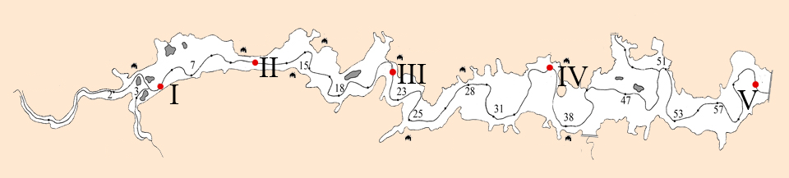
Рис.1. Схема Можайского водохранилища с опорными станциями наблюдений
Во время гидролого-гидрохимических синхронных съемок на каждой станции производится отбор проб для последующего определения концентрации метана в воде по методу «headspace», и определение потоков на границах раздела сред методом камер [11]. Каждая серия измерений сопровождается зондированием водной толщи для получения информации о распределении температуры, содержания растворенного кислорода и электропроводности по глубине. На станции IV производятся более частые рейдовые наблюдения схожего состава полевых работ.
Все полученные пробы обрабатывались на газовом хроматографе для получения значений концентрации метана в воде и в воздухе.
Результаты полевых наблюдений
По результатам полевых измерений, проводимых в течение 5 лет, прослеживается закономерность внутригодовой изменчивости потока метана в атмосферу. Зимой из-за ледяного покрова выброс метана в атмосферу практически не происходит, однако, метан, поступающий к нижней кромке льда, может попадать в его молекулярную структуру и таким образом накапливаться в нем, не окисляясь. Из-за этого весной при таянии льда поток метана в атмосферу может быть весьма значительным. Однако, измерений в то время не проводилось из-за сложной ледовой обстановки на водоеме, которая как правило наблюдается в этот период.
Весной в водохранилище наблюдается гомотермия, поэтому водная толща хорошо перемешана и насыщена кислородом. Поток метана в это время не велик из-за высокого содержания О₂, а также из-за низких значений температуры воды, при которых не наблюдается интенсивной продукции органического вещества и его разложения. По результатам измерений в это время года поток метана в атмосферу в среднем по водоему не превышает 2,5 – 3 мгС-CH₄/(м²*сут).
Постепенно из-за повышения температуры воздуха и более интенсивного прогрева поверхностных горизонтов водохранилища возникает плотностная стратификация, которая усиливается при безветренной и теплой летней погоде, и может просуществовать, не разрушаясь, в течение всего летнего периода. Именно в летний период наблюдается наибольшая пространственно-временная изменчивость потоков метана на границах «донные отложения – вода» и «вода – атмосфера».
Наибольшие значения эмиссии метана в атмосферу в летний период наблюдаются в средней части водоема – где достаточная глубина для установления температурной стратификации и образования бескислородных условий в придонных горизонтах (Рис.2). При этом станция не должна быть слишком глубокой для стабильной седиментации свежего доступного для анаэробной деструкции органического вещества. В 2018 году, когда весь летний период наблюдалась устойчивая стратификация, наибольшие значения потока метана в атмосферу, наблюдались на станции глубиной 8,5 м в средней части водоема (значение потока – 149 мгС-CH₄/(м²*сут)). Если в результате ветро-волнового воздействия водная толща была неоднократно перемешана за лето, то устойчивость стратификации не становится значимым фактором изменчивости потока метана, так как большая часть водоема уже хорошо перемешана. В этом случае наибольший поток может наблюдаться на станции с небольшими глубинами, где окисляется меньше метана в воде. Поэтому летом 2019 г., когда в конце июня – начале июня несколько раз была разрушена стратификация, наибольший поток метана в атмосферу наблюдался на станции глубиной 5,5 м и составлял 415 мгС-CH₄/(м²*сут). Такие большие значения потока достигаются из-за высокой доли пузырьковой составляющей, которая может достигать 97 – 99% от общего потока.
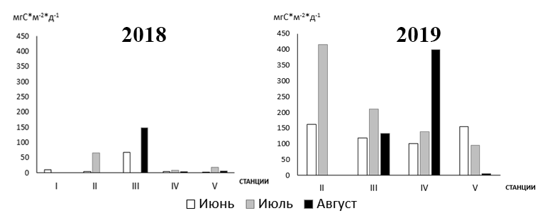
Рис.2. Пространственно-временная изменчивость потока метана в атмосферу за летний период 2018 и 2019 гг.
Изменчивость потоков метана в течение летнего периода значительно различается между годами из-за конкретных синоптических условий. Общая тенденция заключается в следующем: поток метана постепенно возрастает в течение летнего периода, из-за разложения органического вещества в гиполимнионе, а также, при наличии бескислородных условий, его накопления в придонных горизонтах. Максимум приходится на период начала осеннего перемешивания (2017, 2018 гг.) или на периоды прохождения холодных атмосферных фронтов, сопровождающихся штормовым ветром (конец июня 2019 г) (Рис.3).
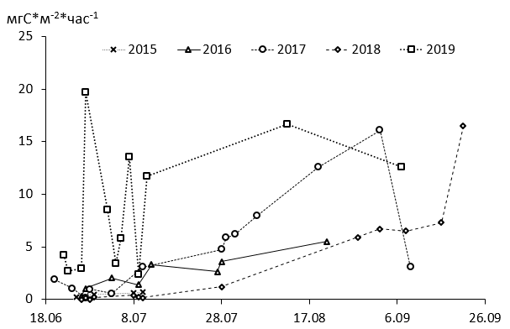
Рис.3. Изменчивость потока метана в атмосферу за лето 2015 – 2019 гг на станции IV
По результатам наиболее подробных измерений за 2017 – 2019 гг. была проведена оценка годового выброса метана в атмосферу с поверхности Можайского водохранилища. Наибольшее значение было получено за 2019 год (617 тС-CH₄ за год), из-за разрушения температурной стратификации летом в июне. Поток метана в атмосферу был очень значительным на протяжении всего летнего периода. В 2018 году суммарный поток за год составил 292 тС-CH₄, так как большие значения эмиссии наблюдались только в непродолжительный период в начале осени, в течение всего лета сохранялась устойчивая стратификация. В 2017 году рост значений эмиссии наблюдался весь август, годовой поток метана в атмосферу с поверхности водоема составил 494 тС-CH₄. Сопоставляя Можайское водохранилище с уже существующей классификацией водохранилищ по климатической зоне [3], было получено, что оно находится в верхней части водоемов умеренного пояса по значениям эмиссии метана.
Заключение
Таким образом, структура потоков метана в атмосферу в долинном водохранилище имеет сложную пространственно-временную изменчивость. Наибольшие изменения эмиссии наблюдаются в летний период – значения потока возрастают в течение лета и достигают максимума перед началом стадии осеннего перемешивания водоема. Кроме того, значительные выбросы метана могут происходить при сильном ветро-волновом воздействии. Данные полевых наблюдений за 2017 – 2019 год позволили оценить общую эмиссию метана в атмосферу, которая варьируется от 300 до 600 тС в год в зависимости от синоптических условий разных лет.
Работы выполнены при частичной поддержке гранта Президента России МД-1850.2020.5
Список литературы
- Forster, P., V. Ramaswamy, P. Artaxo, et. al., Changes in atmospheric constituents and in Radiative Forcing. In: Asses. Report of the IPCC, Cambridge University Press, Cambridge, 2007. p. 129 – 217
- UNESCO/IHA research project on the GHG status of freshwater reservoirs IHA, 2013, 41 p
- Tortajada C., Altinbilek D., Biswas K. Impact of large dams: A Global Assessment // Berlin: Water Resourses Development and Management, 2012, 410 p
- Gash J., Goldenfum J., Richard M. Taylor et.al. Greenhouse gas emissions related to freshwater reservoirs // The World Bank Contract 7150219, 2010, 166 р
- Deemer B., Harrison A., Li S., Beaulieu J., Delsontro T. Greenhouse Gas Emissions from Reservoir Water Surfaces: A New Global Synthesis // Springer. BioScience, 2016, Vol. 66, № 11, 949 – 964 рр
- Федоров Ю.А., Тамбиева Н.С., Гарькуша Д.Н., Хорошевская В.О. Метан в водных экосостемах // Ростов-на-Дону: изд. Копицентр, 2005, 329с
- Gruca-Rokosz R., Tomaszek J. Methane and Carbon Dioxide in the Sediment of a Eutrophic Reservoir: Production Pathways and Diffusion Fluxes at the Sediment–Water Interface // Water, Air and Soil Pollution, Vol. 226, 2015, 16 – 32 pp
- Guerin F., Abril G. Significance of pelagic aerobic methane oxidation in the methane and carbon budget of a tropical reservoir // Journal of Geophysical Research, Vol. 112, 2007, 3006 – 3020 pp
- Kemenes A., Melack J., Forsberg B. Downstream emissions of CH4 and CO2 from hydroelectric reservoirs (Tucuruí, Samuel, and Curuá-Una) in the Amazon basin // Columbia: Inland Waters, Vol. 6, 2016, 1 – 8 pp
- Эдельштейн К. К., Немальцева И. Т., Немальцев А. С. и др. Водохранилища Москворецкой водной системы // ред. В. Д. Быков и др. — Москва: МГУ, 1985, 266 с
- Bastviken D., Cole J., Pace M., Van de Bogert M. Fates of methane from different lake habitats: Connecting whole-lake budgets and CH4 emissions // New York: JOURNAL OF GEOPHYSICAL RESEARCH, VOL. 113, 2008, 13p

Methane flux dynamics in a valley reservoir according to the results of the field observations
Lomov V., Moscow State University, Faculty of Geography (Hydrology Department), Research Computing Center, lomson620@mail.ru
Stepanenko V., Moscow State University, Faculty of Geography (Meteorology and Climatology Department), Research Computing Center, stepanen@srcc.msu.ru
Grechushnikova M., Moscow State University, Faculty of Geography (Hydrology Department), Institute of Water Problems RAS, allavis@mail.ru
Repina I., A.M. Obukhov Institute of Atmospheric Physics RAS, Moscow State University, Research Computing Center, repina@ifaran.ru

A large number of studies related to Global Warming are actual nowadays. One of the main greenhouse gases in the atmosphere is methane. The sources of methane are both natural and anthropogenic. One of the most important anthropogenic source of methane is artificial reservoirs. This article presents experimental study of methane fluxes at the Mozhaisk reservoir (Moscow region) from 2015 to 2019.
Methane in water ecosystem of a reservoir is a result of anaerobic decomposition of the organic material in bottom sediments. There are two main parts of the methane flux in water – diffusive and bubble flux. Some amount of methane can be oxidized in water body by methanotrophs microorganisms. Non-oxidized methane reaches the water surface end emits to the atmosphere. Other fluxes of methane is horizontal fluxes (inflow of methane with river stream and degazation of methane into downstream through dam`s turbines), but they has much lower significance then the vertical ones.
The most detailed measurements were carried out in the summer, when the greatest variability of methane fluxes was observed. Studies have shown that the highest values of methane fluxes into the atmosphere (up to 20 mgC-CH₄/(m²*hour)) are observed in June 2019 during significant wind-wave mixing of the reservoir, as well as in 2017, 2018 in the autumn before the beginning of the seasonal convective mixing stage (Fig.1).
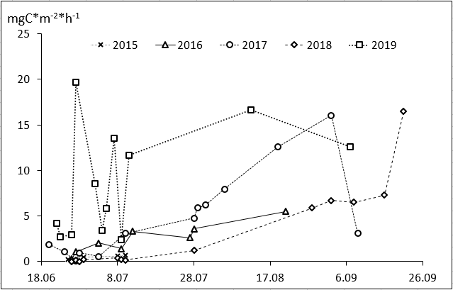
Fig.1. Fluxes of methane into the atmosphere during the summer period of 2015 – 2019
The total amount of methane emission into the atmosphere during the 2017 – 2019 years was calculated. The results showed, that the methane emission during this period is 292, 494, 617 tons of C-CH₄ per year in 2017, 2018 and 2019 respectively. The comparison of this results with the classification of reservoirs by climate region showed, that Mozhaisk reservoir relate to the upper part of temperate climate region.
The work was partially supported by the President`s grant MD-1850.2020.5

